RECEPCIÓN DE MADERA EN ANI
Guía rápida para operadores de balanza
Introducción 2
Ingresos Propios — con QR 3
Proveedor 3
Capturar peso 4
Licencia de Movilización 5
Guardar 6
Ingresos Propios — sin QR 7
Ingresos Terceros — con código de barras 8
Proveedor 8
Capturar peso 9
Guardar 10
Ingresos Terceros — sin código de barras 11
Ingresos Vuelo Forestal — con QR 12
Proveedor 12
Capturar peso 12
Licencia de Movilización 13
Guardar 13
Ingresos Vuelo Forestal — sin QR 15
Proveedor — manual 15
Capturar peso 15
Licencia de Movilización 15
Guardar 16
Validación de la guía 17
Caso especial — Aserrín 17
Cuándo hacer ingreso manual 18
Cuándo se anula un ingreso 18

Introducción
Para recibir madera usamos el sistema ANI y dos balanzas que pesan el camión solas. Hay tres tipos de ingreso: Propios, Vuelo Forestal y Terceros. Propios y Vuelo Forestal usan QR forestal cuando existe; Terceros usa código de barras del proveedor. Si no hay QR forestal o código de barras, el ingreso se llena manualmente.
En esta guía: los campos en verde son los que tú llenas, los en gris son ejemplos del valor que aparece.

Ingresos Propios — con QR

Proveedor
Primer paso: seleccionar Tipo de Proveedor → Propios.
El QR lo genera el área forestal. En la oficina de balanza hay un lector — pasas el QR por ahí y casi todos los campos se llenan solos.
Lo que se llena automáticamente con el QR:
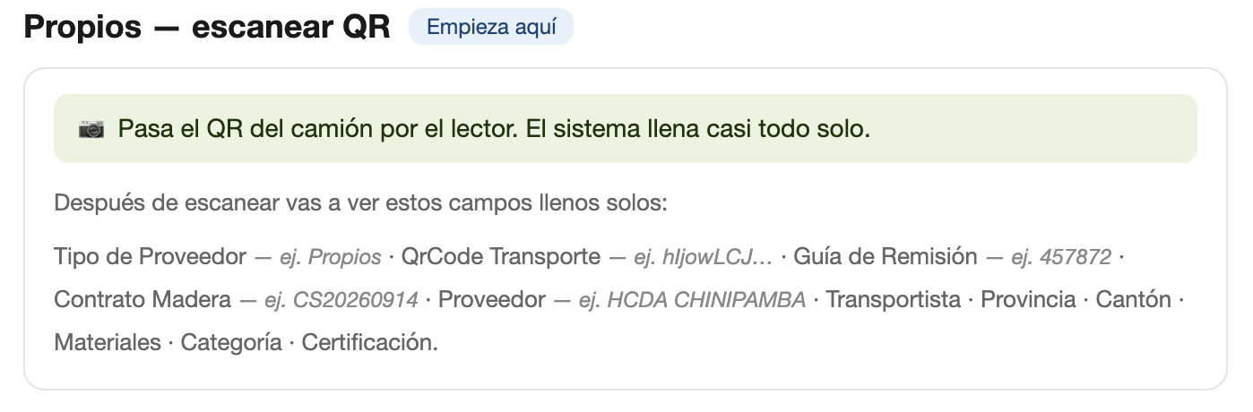
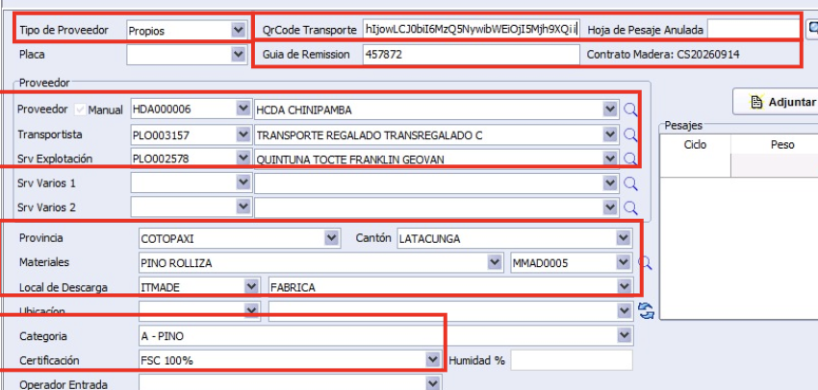
(se llenan automáticamente)

Lo que llenas tú a mano:
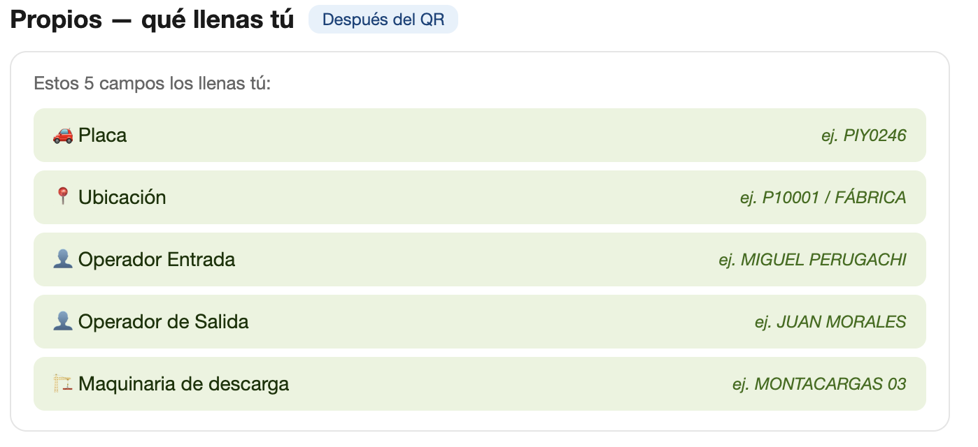
Después de escanear, tú llenas los pocos campos que el QR no trae (placa, ubicación, operadores, maquinaria).

Capturar peso
Cuando los datos mínimos estén completos y revisados, aprieta F4 . La balanza pasa el peso al sistema. Confirmas con OK .
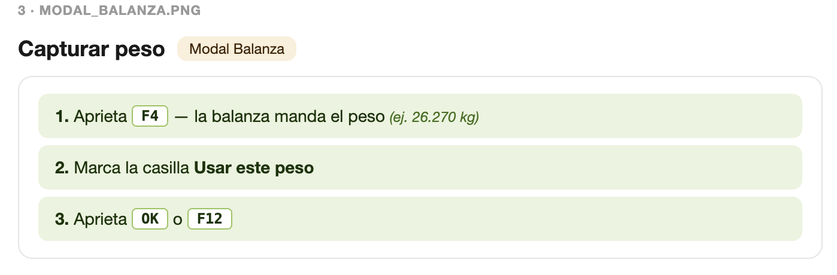
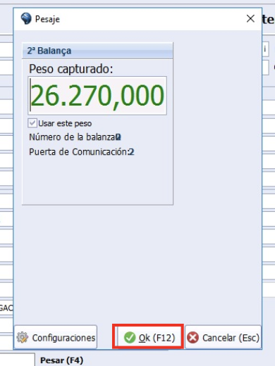

Licencia de Movilización
Escanea el QR de la guía de circulación forestal — por ley toda guía forestal trae QR.
Lo que se llena automáticamente al escanear:
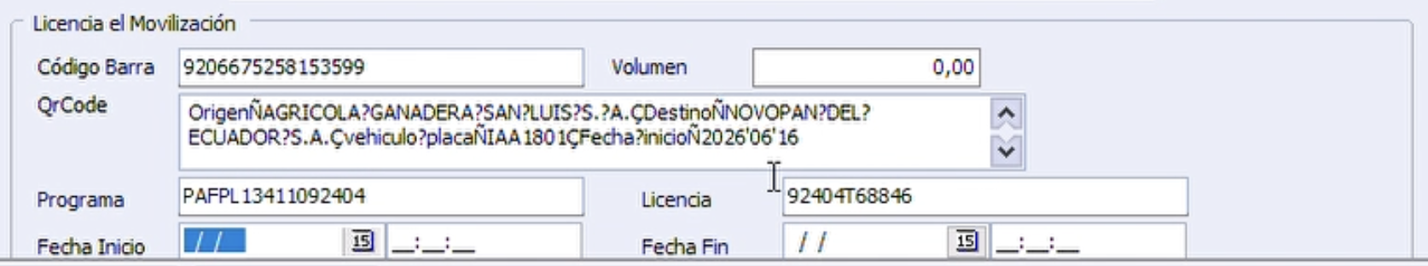
Lo que llenas tú a mano:
- Fecha inicio
- Fecha fin
(Las dos vienen en la guía.)

Guardar
Aprieta F5 para crear el número de entrada. Anota ese número en la guía de madera que devuelves al conductor.

Guardar
Y se genera el numero de ingreso automáticamente:
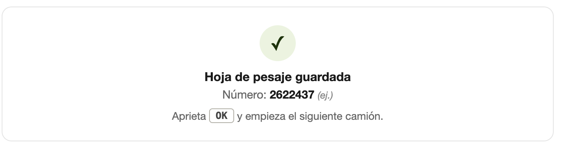

Ingresos Propios — sin QR
Si el QR no sirve o no está, el ingreso lo haces a mano. Llenas tú lo que normalmente traería el QR.

Ingresos Terceros — con código de barras

Proveedor
Seleccione tipo de proveedor “Terceros”:
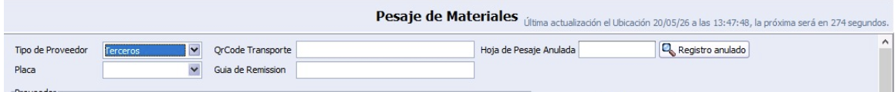
Para terceros se escanea el código de barras del proveedor y el resto se llena a mano.
Placa — llenas tú:
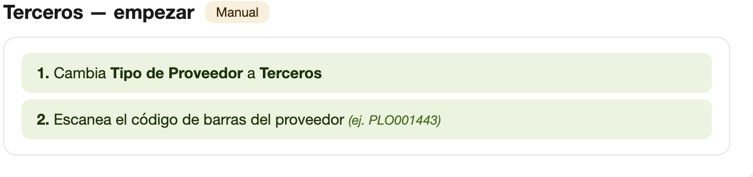
Código de barras del proveedor — ayuda a completar datos del proveedor:

Llenar placa:
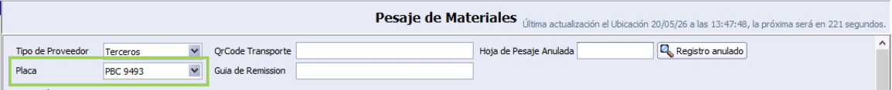
Llenar los siguientes datos manualmente (lo verde llenas manualmente y lo rojo se autorellena):
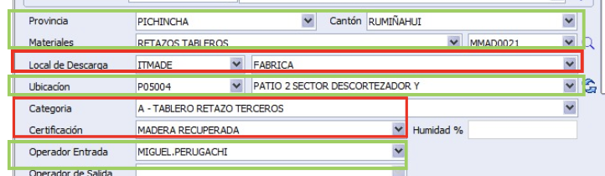
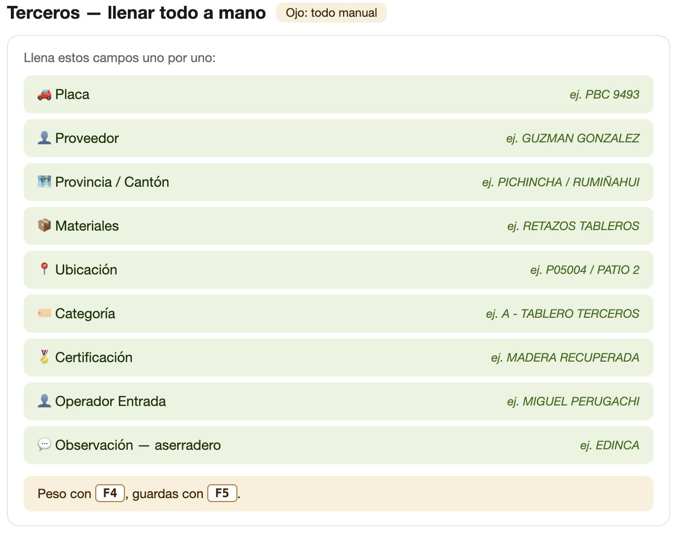

Capturar peso
Cuando los datos mínimos estén completos y revisados, aprieta F4 para que la balanza pase el peso. Verifica primero que el peso de balanza esté en 0.
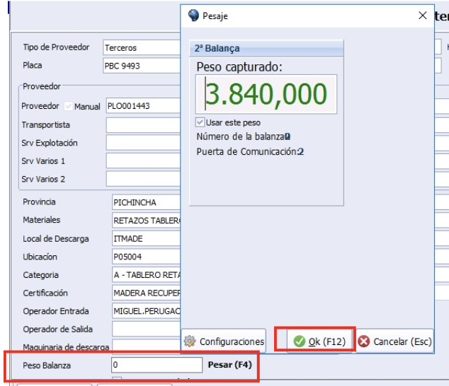
En el campo Observación escribe el aserradero de donde viene la madera (ej. EDINCA).

Guardar
Aprieta F5 para guardar.
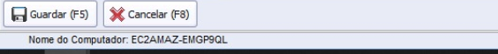
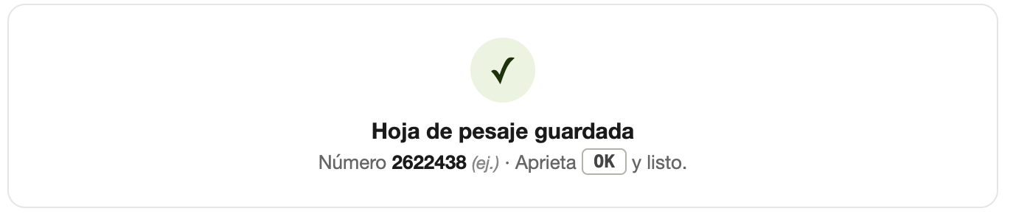

Ingresos Terceros — sin código de barras
Si el código de barras no está o no sirve, el ingreso lo haces a mano: placa, proveedor, guía, transportista, material, categoría y ubicación.

Ingresos Vuelo Forestal — con QR
Vuelo Forestal es la madera que llega del bosque (programa de aprovechamiento forestal). El camión trae tres documentos: guía de circulación forestal (con QR obligatorio por ley), guía de madera y guía de remisión.

Proveedor
Primer paso: seleccionar Tipo de Proveedor → Vuelo Forestal.
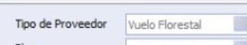
Pasa el QR del camión por el lector. ANI llena automáticamente: bosque, transporte, cosechador, categoría y especie. Revisa los campos — si algo está mal, lo corriges a mano.
Lo que se llena automáticamente con el QR:
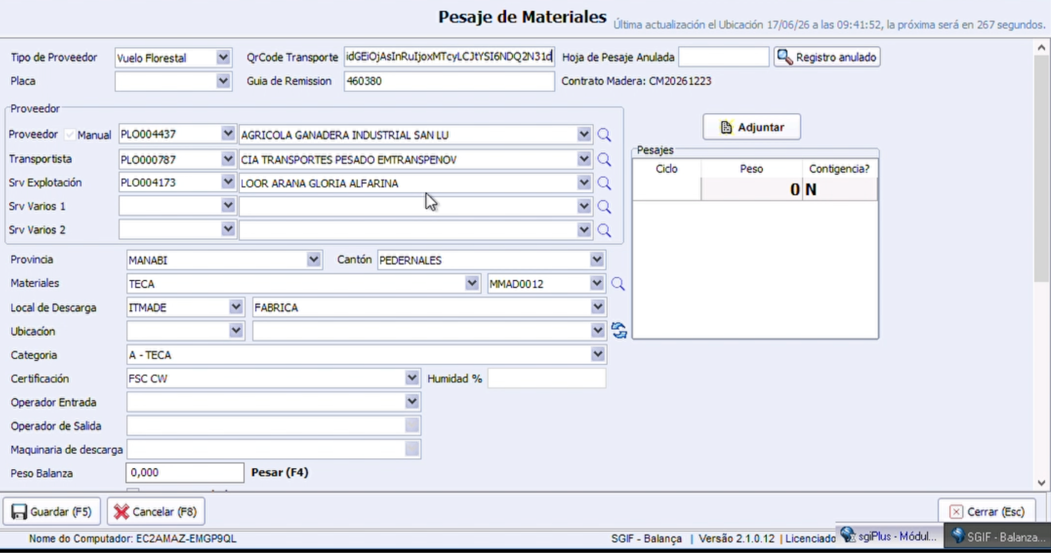
Lo que llenas tú a mano:
- Placa
- Ubicación (la categoría y certificación se autollenan con el código de ubicación)
- Operador de entrada

Capturar peso
Verifica que los datos mínimos estén completos y que la balanza esté en 0. Aprieta F4 para capturar el peso, confirma con OK o F12 .
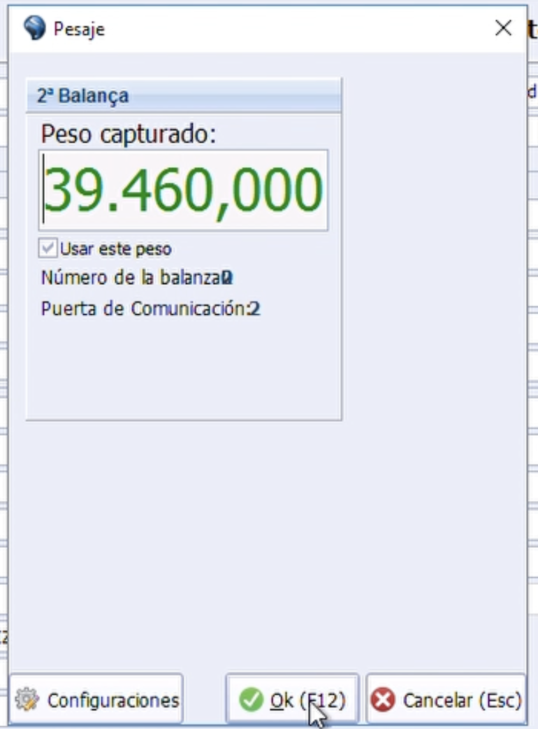

Licencia de Movilización
Escanea el QR de la guía de circulación forestal — por ley toda guía forestal trae QR.
Lo que se llena automáticamente al escanear:
Lo que llenas tú a mano:
- Fecha inicio
- Fecha fin
(Las dos vienen en la guía.)

Guardar
Aprieta F5 para crear el número de entrada. Anota ese número en la guía de madera que devuelves al conductor.
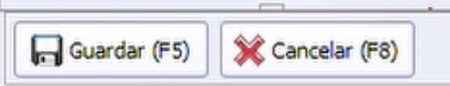
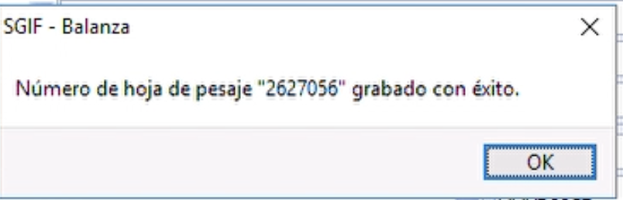

Ingresos terceros — sin código de barras
Si el código de barras no está o no sirve, el ingreso lo haces a mano: placa, proveedor, guía, transportista, material, categoría y ubicación.

Ingresos Vuelo Forestal — sin QR
Si el camión llega sin QR, llenas la parte del proveedor a mano. La guía forestal sí se escanea igual porque siempre trae QR por ley.

Proveedor — manual
Llena estos campos uno por uno:
- Placa
- Número de guía de remisión
- Código de proveedor
- Código de transporte
- Código de mano de obra
- Provincia y cantón
- Tipo de material (rolliza o subproducto)
- Ubicación / sitio de descarga
- Categoría
- Operador de entrada

Capturar peso
Balanza en 0 → F4 → OK .

Licencia de Movilización
Escanea el QR de la guía de circulación forestal — por ley toda guía forestal trae QR.
Lo que se llena automáticamente al escanear:
Lo que llenas tú a mano:
- Fecha inicio
- Fecha fin
(Las dos vienen en la guía.)

Guardar
Aprieta F5 .

Validación de la guía
ANI revisa que la guía no esté duplicada en el sistema y bloquea la entrada si ya existe. Si la rechaza:
- El camión debe salir de la balanza
- El proveedor tiene que mandar una guía nueva
- No dejes pasar el ingreso hasta que la guía sea válida

Caso especial — Aserrín
Para serrín, además de la guía, pide al conductor una fotografía del producto antes de registrar.

Control de humedad y muestra
La humedad es el último filtro antes del cierre del ingreso. Si aplica y no hay humedad digitada, no cierres el caso hasta registrar o escalar.
Si la muestra se pierde, se daña o no llega al laboratorio, avisa al supervisor y deja el caso identificado para remuestreo o decisión; no inventes el dato.
En salida por Balanza 1, verifica que la humedad esté digitada antes de liberar el cierre cuando aplique.

Cuándo hacer ingreso manual
Cuando falla el QR forestal, no hay código de barras de terceros o la cuenta del proveedor no tiene contrato, llenas todo a mano. Los casos principales son:
Importante: si haces un ingreso manual, avisa a supervisores. Lo ideal es usar QR forestal para propios/vuelo o código de barras para terceros cuando exista.
- El QR forestal no funciona o tiene datos malos
- El código de barras de terceros no existe, no funciona o tiene datos malos
- El proveedor no tiene contrato registrado, solo cuenta

Cuándo se anula, reliquida o pide nota de crédito
- Anulación: datos equivocados de QR forestal, código de barras, placa/proveedor/categoría/material, precio o integración ANI-INFOR.
- Reliquidación: si se pagó de menos por categoría, precio u otro dato mal aplicado, el proveedor emite factura por el faltante.
- Nota de crédito: si se pagó de más, se solicita nota de crédito para reversar la diferencia.
Escalar a supervisor, Daniel o Contabilidad según el caso; validar lista de precios cuando aplique.

Recordatorio para descarga y ruma
Cuando el camión llegue al patio, el operador de la máquina debe elegir bien en qué parte de la ruma descarga.
• Extender la ruma lo más posible hasta llegar al camino, sin bloquear el paso.
• Mantener la ruma hasta 5 m de altura (excepcional 6 m), pareja, recta, simétrica y aireada. Patrón: dos rumas + camino + dos rumas, dejando ~1 m de hueco entre pares.
• Seguir la misma línea de la ruma anterior: debe quedar recta y alineada.
• Si la ruma de al lado quedó baja o corta, terminar de llenarla antes de empezar una nueva.
• Si el operador descarga en patio/ruma fuera de secuencia, debe avisar; si se crea una ruma física nueva que no existe digitalmente, pedir habilitación al jefe de patios o responsable definido.

Historial de cambios
Última actualización: 2026-06-19 16:07 (-05 ECT) — Editor: Manuel Montúfar / Codex
Fuente única de verdad: instructivos/finales/CONTENIDO_MAESTRO.md

2026-06-19 16:07 (-05 ECT) — Manuel Montúfar / Codex
Guía rápida alineada: QR forestal vs código de barras terceros; guía repetida bloquea entrada; humedad/muestra perdida; patios/rumas digitales; anulación/reliquidación/nota crédito.

2026-06-19 09:53 (-05 ECT) — Manuel Montúfar
Cambios al contenido existente:
Altura ruma: 4-5 m → hasta 5 m (excepcional 6 m), patrón dos rumas + camino + dos rumas (~1 m de hueco entre pares).
Tiempo análisis muestra rolliza: 20-40 min → 25-40 min.
Etiquetado Patio 5: llenar manualmente → recibir etiqueta enviada desde balanza.
Secciones nuevas (texto en docs-finales/CONTENIDO_MAESTRO.md y notas/ADENDA_2026-06-19_contenido-nuevo.md):
4.10.1 Humedad: último filtro antes del cierre + procedimiento anulación.
4.12.1 Verificación de humedad en salida — Balanza 1 (PS1).
4.14.1 Orden de descarga: FIFO con excepción justificada.
Pendiente: re-exportar PDF final después de validar/actualizar DOCX; no queda pendiente no aprobado sobre ubicación exacta de bloqueo por humedad.

